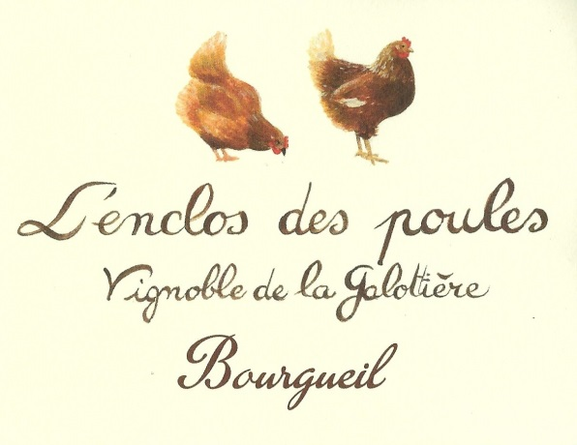
Millésime 2016

Propriétaires:Vincent et Olivia SIMON , et leurs descendants.
Exploitant: Domaine Lamē Delisle Boucard (Ingrandes de Touraine)
Oenologue conseil: Jacques Antoine Toutblanc

Le vignoble historique de la Galottière renaît en 2014 (premier millésime) grâce à l'association d'un cuisinier et d'un vigneron.

Vin rouge issu de 100% de cabernet franc, AOC Bourgueil ( vallée de la Loire )
Millésime 2014
Âge moyen des vignes : 30 ans
Superficie: 1/2 ha
Densité de plantation: 5000 pieds/ha selon le cahier des charges.
Conduite de la vigne: taille Guyot simple.
Terroir: pied de coteau (Mont Sigou), sable et graviers en surface puis à 30 cm calcaire tendre et failles d'argile.
Spécificité de la parcelle: intervention réfléchie du viticulteur. La parcelle est clôturée et entretenue par 250 poules qui nous aident à maîtriser l' enherbement, grattent le sol, apporte de l'amendement et se nourrissent des insectes.
Vinification: après une récolte soignée et un tri consciencieux, le raison est vinifié dans des cuves en bois à tronc conique pour la fermentation alcoolique et la macération. La fermentation malolactique est effectué en foudre et en barrique de chêne. Après un élevage d'un an, le vin est embouteillé au Domaine.
Embouteillé le 27 janvier 2018 en lune descendante
Il a été produit 1800 unités de 75 cl, conditionnées en carton de 6, bouchons liège naturel.

19 rue Galottière, 37140 Ingrandes de Touraine, Centre France.
0033 (0)2.47.96.17.21
vignoblegalotiere@gmail.com
http://www.despoulesetdesvignesabourgueil.blogspot.com
Vincent Cuisinier de Campagne

